Уважаемые родители!
Что такое терроризм?
Терроризм – это одно из самых страшных преступлений. Бандиты совершают его, чтобы добиться своих злых целей.
Для этого они нагнетают страх в обществе и совершают насилие надЛЮДЬМИ. Все террористы – преступники, и после того, как они попадают в руки стражам порядка, их судят и сажают в тюрьмы.
Скорее всего, вам не придется столкнуться с этим страшным злом – терроризмом, но, к сожалению, угроза терактов существует, и лучше всего быть к ней готовым.
Мы расскажем вам о том, что делать, если теракт все же произошел.

Будь готов!!!

ЕЖЕГОДНЫЙ ПЛАН АНТИТЕРРОРИСТИЧЕСКИХ МЕРОПРИЯТИЙ
В МДОУ «Детский сад № 8 « Радуга»

I. Работа с персоналом
1. Распределение обязанностей дворнику. Установление дежурства при входе в детский сад, ежедневный обход территории учреждения в дневное и ночное время на наличие посторонних предметов, припаркованного транспорта.
2. Практические занятия с целью обучения сотрудников правилам поведения при обнаружении подозрительного предмета, при поступлении угрозы по телефону, при захвате заложников.
3. Проведение инструктажей «Действия персонала при обнаружении подозрительного предмета, при захвате заложников, при поступление угрозы по телефону», «Охрана жизни и здоровья детей в детском саду», «Памятка по мерам антитеррористической безопасности»
II. Работа с детьми
1. Беседы и занятия с детьми на темы: «Правила поведения при общении с незнакомыми людьми», «Можно ли разговаривать с незнакомыми людьми», «Один дома»,«Знаешь ли ты свой адрес, телефон и можешь ли объяснить, где живешь? », «Беседы с детьми на развитие навыков общения», «Опасные ситуации: контакты с незнакомыми людьми на улице».
2. Выставка рисунков по теме: «Мир без войны».
3. Проведение практических занятий по эвакуации.
4. Обсуждение возможных чрезвычайных ситуаций.
III. Работа с родителями
- Консультации «Если обнаружили подозрительный предмет», «Общие и частные рекомендации»
- Беседы с родителями о необходимости усиления контроля за детьми и бдительности в местах массового скопления людей.
- Обсуждение вопросов антитеррористической безопасности на родительских собраниях
- Оформление буклетов, листовок
- Оформление стенда «Осторожно терроризм»

Национальный антитеррористический комитет

РЕКОМЕНДАЦИИ ГРАЖДАНАМ ПО ДЕЙСТВИЯМ ПРИ УГРОЗЕ СОВЕРШЕНИЯ ТЕРРОРИСТИЧЕСКОГО АКТА
Сегодня терроризм, наряду с распространением оружия массового уничтожения, региональными конфликтами и организованной преступностью, представляет собой самый опасный вызов безопасности нашей стране. В целях пресечения и раскрытия террористического акта, минимизации его последствий и защиты жизненно важных интересов личности, общества и государства, правильно ориентироваться и действовать в чрезвычайных ситуациях гражданам необходимо знать правила, порядок поведения и действия населения при угрозе и в период проведения терактов. Любой человек должен точно представлять свое поведение и действия в экстремальных ситуациях, психологически быть готовым к самозащите.

Рекомендации при обнаружении подозрительного предмета.
Если вы обнаружили забытую или бесхозную вещь в общественном транспорте, опросите людей, находящихся рядом. Постарайтесь установить, чья она или кто мог ее оставить. Если хозяин не установлен, немедленно сообщите о находке водителю (машинисту).
Если вы обнаружили подозрительный предмет в подъезде своего дома, опросите соседей, возможно он принадлежит им. Если владелец не установлен, немедленно сообщите о находке в ваше отделение милиции.
Если вы обнаружили подозрительный предмет в учреждении, немедленно сообщите о находке администрации.

Во всех перечисленных случаях:
- не трогайте, не вскрывайте и не передвигайте находку. Не предпринимайте самостоятельно никаких действий с находками или подозрительными предметами, которые могут оказаться взрывными устройствами – это может привести к взрыву, многочисленным жертвам и разрушениям;
- зафиксируйте время обнаружения находки;
- незамедлительно сообщите в территориальный орган милиции;
- примите меры по недопущению приближения людей к подозрительному предмету. Постарайтесь сделать так, чтобы люди отошли как можно дальше от опасной находки;
- примите меры по исключению использования средств радиосвязи, высокочастотных излучающих приборов, динамиков и других радиосредств, способных вызвать срабатывание радиовзрывателей обнаруженных, а также пока не обнаруженных взрывных устройств;
- обязательно дождитесь прибытия оперативно-следственной группы
Внешний вид предмета может скрывать его настоящее назначение. В качестве камуфляжа для взрывных устройств используются обычные бытовые предметы: сумки, пакеты, свертки, коробки, игрушки и т.п. Если обнаруженный предмет не должен, как вам кажется, находиться «в этом месте в это время», не оставляйте этот факт без внимания, но помните:

Если террорист-смертник ощутит на себе внимание людей, он способен незамедлительно привести взрывное устройство в действие. В связи с этим старайтесь соблюдать спокойствие. Если есть возможность, сообщите о подозрительном вам человеке в административные или правоохранительные органы либо в службы безопасности, не привлекая к себе внимания террориста.

Предметы – бесхозные портфели, чемоданы, сумки, свертки, ящики, мешки, коробки и т.д., автотранспорт – угнанный, брошенный, без признаков наличия владельца и т.д.
Внешние признаки предметов, по которым можно судить о наличии в них взрывных устройств:
- наличие связей предмета с объектами окружающей обстановки в виде растяжек, приклеенной проволоки и т.д.;
- необычное размещение обнаруженного предмета;
- шумы из обнаруженного подозрительного предмета (характерный звук, присущий часовым механизмам, низкочастотные шумы);
- установленные на обнаруженном предмете различные виды источников питания, проволока, по внешним признакам, схожая с антенной т.д.

ПАМЯТКА
ПЕРСОНАЛУ ОЪЕКТА ПО ПРЕДОТВРАЩЕНИЮ ТЕРРОРЕСТИЧЕСКИХ АКТОВ
Будьте наблюдательны! Только вы можете своевременно обнаружить предметы и людей, посторонних на вашем рабочем месте
Будьте внимательны! Только вы можете распознать неадекватные действия посетителя в вашем рабочем помещении или вблизи него
Будьте бдительны! Каждый раз, придя на своё рабочее место, проверяйте отсутствие посторонних предметов.
Потренируйтесь: кому и как вы можете быстро и незаметно передать тревожную информацию.
Соблюдайте производственную дисциплину! Обеспечьте надёжные запоры постоянно закрытых дверей помещений, шкафов, столов.
Не будьте равнодушны к поведению посетителей! Среди них может оказаться злоумышленник.
Заблаговременно представьте себе возможные действия преступника вблизи вашего рабочего места и свои ответные действия.
Помните, что злоумышленники могут действовать сообща, а также иметь одну или несколько групп для ведения отвлекающих действий.
Получив сведения о готовящемся теракте, сообщите об этом в органы управления по делам ГО и ЧС и правоохранительные органы по тел. «01», «02» и руководителю объекта. Оставайтесь на рабочем месте. Будьте хладнокровны. Действуйте по команде.

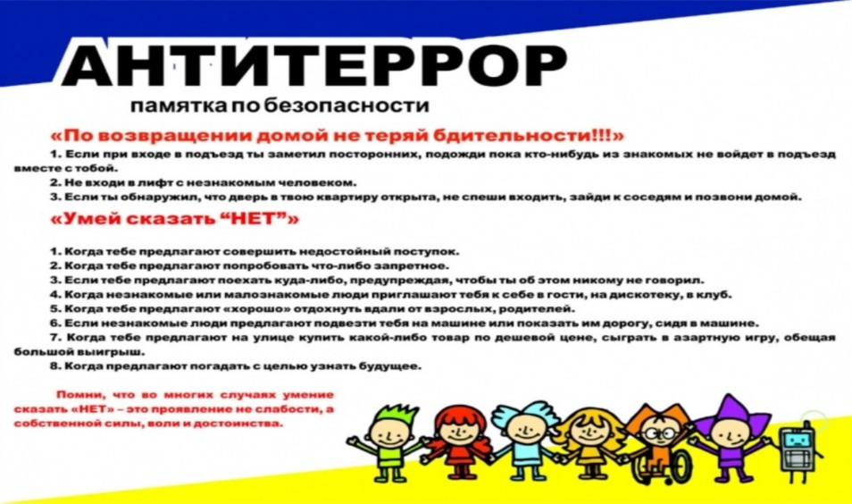

РОДИТЕЛИ!
Вы отвечаете за жизнь и здоровье ваших детей. Разъясните им, что любой предмет, найденный на улице или в подъезде, может представлять опасность.
Общие правила безопасности
К террористическому акту невозможно подготовиться заранее, поэтому следует быть настороже всегда. Следует проявлять особую осторожность на многолюдных мероприятиях с тысячами участников, в популярных развлекательных заведениях, торговых центрах.
- Обращайте внимание на подозрительных людей, предметы, на любые подозрительные мелочи
- На подозрительные телефонные разговоры рядом стоящих лиц
- На сдаваемые или снимаемые по соседству квартиры, подвалы, подсобные помещения, склады, вокруг которых наблюдается странная активность
- Остерегайтесь людей с большими сумками, баулами и чемоданами, особенно, если они находятся в неожиданном месте (например, с баулом в кинотеатре или на празднике). Несмотря на то, что этот человек, скорее всего, окажется туристом или торговцем, все же лишняя осторожность не повредит)
- Не поднимайте забытые посторонними людьми вещи: сумки, мобильные телефоны, кошельки и т.п.
- Будьте особо бдительными и остерегайтесь людей, одетых не по сезону. Если вы видите летом человека, одетого в плащ или толстую куртку – будьте особенно осторожны – под такой одеждой террористы чаще всего прячут бомбы. Лучше всего держаться от него подальше и обратить на него внимание сотрудников правоохранительных органов
- Специалисты сообщают, что смертник, готовящийся к теракту, обычно выглядит чрезвычайно сосредоточено, губы плотно сжаты, либо медленно двигаются, как будто читая молитву
- В семье надо разработать план действий при чрезвычайных обстоятельствах. У всех членов семьи должны быть номера телефонов, адреса электронной почты друг друга для срочной связи. Также необходимо назначить место встречи, где вы сможете встретиться с членами вашей
- семьи в экстренной ситуации. В случае эвакуации, обязательно возьмите с собой ваш набор предметов первой необходимости и документы
БУДЬТЕ БДИТЕЛЬНЫ!!!
ПРИ ВОЗНИКНОВЕНИИ ЧРЕЗВЫЧАЙНЫХ СИТУАЦИЙ
ЗВОНИТЕ ПО мобильному телефону:

МЧС, ПОЖАРНАЯ ЧАСТЬ 101
ПОЛИЦИЯ 102
СКОРАЯ ПОМОЩЬ 103
ГАЗОВАЯ СЛУЖБА 104
СЛУЖБА СПАСЕНИЯ 112

Памятка для детей и родителей
Советы родителям
Предупреждать детей об опасности–обязанность родителей.
Внушите своим детям шесть «не»:
1.Не открывай дверь незнакомым людям.
2.Не ходи никуда с незнакомыми людьми, как бы они не уговаривали и чтобы интересное не предлагали.
3.Не разговаривай с незнакомыми и малознакомыми людьми, не бери от них подарки.
4.Не садись в машину с незнакомыми.
5.Не играй на улице с наступлением темноты.
6.Не входи в подъезд, лифт с незнакомыми людьми.
Напоминайте, чтобы подростки соблюдали
следующие правила:
уходя из дома, всегда сообщали, куда идут и как с ними можно связаться в случае необходимости;
избегали случайных знакомств, приглашений в незнакомые компании;
сообщали по телефону, когда они возвращаются домой.
Следите за тем, с кем общается ваш ребенок и где он бывает. Нет ли среди его знакомых сомнительных взрослых людей или подверженных криминальному влиянию сверстников. Постарайтесь изолировать от них ребенка.
Смотрите, чтобы ваш ребенок не пользовался сомнительной литературой и видеопродукцией.
Ограничьте и сделайте под контрольным общение ребенка
в интернете.
Поддерживайте с детьми доверительные дружеские ношения. Не запугивайте ребенка наказаниями.
При совершении любого преступления (правонарушения) при первой же возможности необходимо обратиться в органы внутренних дел.
При этом следует помнить, что чем раньше пострадавший или свидетель обратится в милицию, тем больше шансов найти и задержать преступника.
Желательно, чтобы кроме времени и места совершения
преступления, были сообщены данные (приметы) преступника и сведения о похищенных вещах.
Вызвать полицию со стационарного телефона можно, набрав номер «02», с сотового–«02», «002» или «020». Оператор службы «112» также может соединить с полицией.

Правила личной безопасности.

Советы детям:
Не открывайте дверь, если вы дома одни.
Не говорите никому по телефону, что вы остались дома одни. Скажите, что мама перезвонит, что она сейчас в ванной, или придумайте еще какой-нибудь повод.
Всегда сообщайте родителям, куда идете и как с вами можно связаться.
Если вы заблудились, обратитесь за помощью в магазин, в любое многолюдное место или найдите полицейского.
Садитесь только в тот вагон, где уже есть пассажиры.
Если вы одни на улице, держитесь подальше от незнакомых людей, чтобы вас не у
спели схватить, и вы могли убежать.
Никогда не играйте в безлюдных или темных местах.
Имейте при себе достаточно денег на обратный путь домой и ни на что другое их не тратьте.
Помните номер домашнего телефона и адрес.
Умейте связаться с родителями или соседями.
Если у вас нет денег и вам нужно срочно позвонить домой, наберите 02 и объясните ситуацию дежурному полиции.
Умейте делать экстренные звонки: как правило, это полиция, пожарные или «скорая помощь» (02, 0l, 03).
При возможности просите делать экстренные звонки взрослых.
Однако НИКТО не должен прибегать к помощи телефона без реальной необходимости.
Советы можно распечатать и повесить дома на видном месте. Это поможет запомнить и не забывать правила.
Как оградить детей от злоумышленников ?
Дети–одна из наиболее уязвимых групп населения. Предупреждать детей об опасности–обязанность родителей.
Внушайте своим детям, что они должны запомнить свой адрес, номер школы, в которой учатся.
Объясните своему ребенку: если он потерялся, то не должен
пугаться и плакать. Нужно обратиться за помощью к людям. Если он потерялся в магазине–к кассиру или продавцу, на улице–к полицейскому.
Постоянно разъясняйте своим детям, что нельзя открывать двери незнакомым людям, кем бы они ни представились. Среди честных и порядочных людей встречаются воры и грабители, разбойники и мошенники.
Объясните детям, что никто не может прийти в дом от вашего имени с просьбой отдать какую-то вещь или сумму денег, приютить на ночлег и т.д.
Местом повышенной опасности для ребенка являются коммерческие ларьки.
Нужно объяснить детям, что ларьки лучше обходить стороной, а не слоняться там часами, разглядывая всевозможные игрушки.
Внушайте своим детям четыре «не»:
-не ходи никуда с незнакомыми людьми, как бы они ни уговаривали и чтобы интересное ни предлагали;
-не садись в машину с незнакомыми;
-не играй на улице с наступлением темноты;
-не заигрывайся во дворе по пути из школы.

